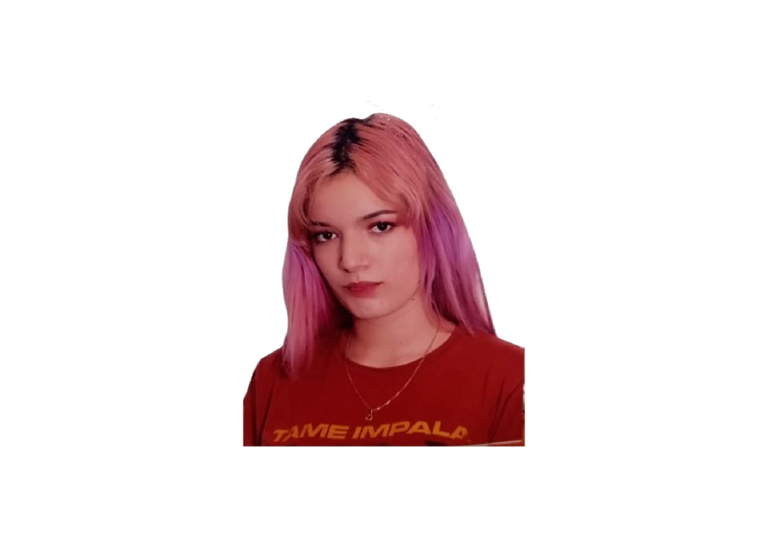

**Ciudad**: Bogotá D.C. – Colombia

**Teléfono** (57) 301 605-6957 **E-mail**: romymadleecroft@gmail.com

**GENEXHYS MHYSHELL ARTEAGA TERÁN**

**DIPLOMAS Y HOBBIES**

**Formaciones :** Diplomados, Congresos, xxxxxxxxxx xxxxxx xxxxxxxxx xxxxxxxxxxxxxxxxx

**Hobbies:** xxxxxxxxxxxxxxxxxxxxxxxxxxxxxx



Español: Nativo

Inglés: Medio

**IDIOMAS**

* **FORMACIÓN ACADEMICA**

Nov, 2020 ***Músico instrumentista***

*Conservatorio de Música de Sincelejo*

*Sincelejo Colombia*

Jul. 2018 ***Bachiller Académico***

*U.E. Don Simón Rodríguez*

*San Lorenzo Venezuela*

**INTERESES**

Música

Ventas

Arte contemporáneo

Nov, 2020 - ***PLACE AREPAS RELLENAS SINCELEJO***

Mayo 2021 ***Mesera***

* *Atención al cliente*
* *Manejo de inventario*
* *Manipulación y preparación de alimentos*
* *Auxiliar de cocina*

Jul. 2019 - ***Casa de Cambios JC***

Actualidad ***Asesor de ventas***

* *Comisionista*
* *Servicio al cliente*
* **EXPERIENCIA LABORAL Y EXTRACURRICULAR**